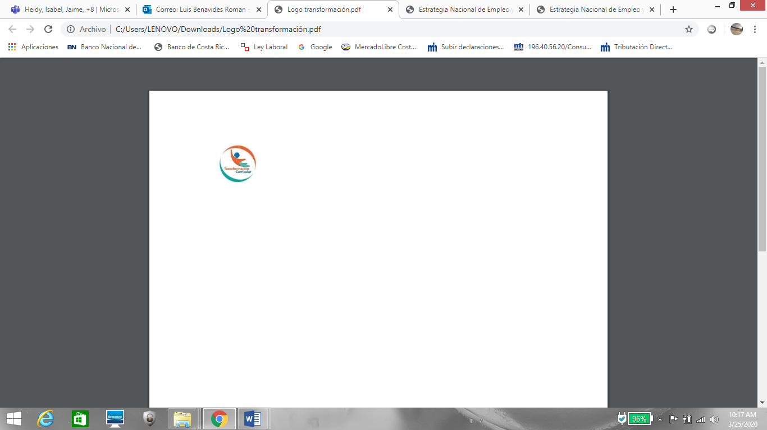**Guía de trabajo autónomo (plantilla)**

El **trabajo autónomo** es la capacidad de realizar tareas por nosotros mismos, sin necesidad de que nuestros/as docentes estén presentes.

|  |
| --- |
| Centro Educativo:  Educador/a:  Nivel: Octavo  Asignatura: Ciencias / CAN |

****

1. **Me preparo para hacer la guía**

Pautas que debo verificar **antes de iniciar** mi trabajo.

|  |  |
| --- | --- |
| Materiales o recursos que voy a necesitar | * *Cuaderno, borrador, lápiz o lápices de color, etc.* * *Hojas blancas o de color.* * *Tijeras.* * *Goma.* * *Material reciclable.* * *Periódicos o revistas.* * *Fichas, libros o lecturas.* * *Computadora o teléfono inteligente (si lo tuviese).* * *Conexión a Internet (si lo tuviere).* |
| Condiciones que debe tener el lugar donde voy a trabajar | * *Elegir el lugar más idóneo y confortable de la casa.* |
| Tiempo en que se espera que realice la guía | 2 horas |

******

1. **Voy a recordar lo aprendido en clase.**

|  |  |
| --- | --- |
| Indicaciones | * *Leer y analizar la “La célula” para que retome aspectos básicos de la célula (ver anexo).* |
| Actividad  Preguntas para reflexionar y responder | *A partir de la lectura anterior responda las siguientes preguntas:*   * *¿Qué pasaría si todas las personas en la sociedad se dedicaran a una misma profesión u oficio?* * *¿Cuáles ventajas consideras que tiene la diversidad de funciones que realizan los seres humanos en la sociedad?* * *¿Cómo plantearías una analogía, entre la importancia del trabajo colaborativo y la diversidad de funciones que realizan las personas en la sociedad, en comparación con la diversidad de funciones que realizan las células en nuestro cuerpo?* * *¿Cómo consideras que se organizan los componentes de la célula para realizar sus funciones?* |

****

1. **Pongo en práctica lo aprendido en clase**

|  |  |
| --- | --- |
| Indicaciones | *Mediante el análisis de la lectura y de las respuestas a las interrogantes del apartado anterior, identifique las características de cada una de las estructuras de una célula y anótelas en su cuaderno.*  *Seguidamente elabore la siguiente actividad:*  *Cuadro comparativo*   * *Completar el cuadro que se encuentra en el anexo 2, si tiene la opción de imprimirlo lo hace o de lo contrario, transcribe la información con sus columnas y filas en una hoja en blanco.* * *El cuadro comparativo lo puede completar con características propias de las estructuras celulares, a partir del texto del anexo 1 y de otras fuentes que el estudiante considere.* * *Al concluir el trabajo deberá pegarlo en su cuaderno de ciencias o confecciona un folder para que lo guarde.* |
| Indicaciones o preguntas para auto regularse y evaluarse | *Con ayuda de sus familiares, realice un colash:*   * *Dibuja una célula con sus estructuras en una hoja en blanco.* * *Con diferentes materiales reciclable o recortes rellene la célula dibujada, teniendo presente que tiene que diferenciar cada una de las estructuras celulares.* * *Al finalizar, repase el texto y el cuadro comparativo y observe el dibujo o colash confeccionado, analizando todas las características de cada una de las estructuras de las células a modo de repaso.* * *O bien, puede elaborar una maqueta comestible con diferentes alimentos, cada uno representa una de las principales estructuras de la célula, le toma una fotografía.* * *Al finalizar, repase el texto, el cuadro comparativo y la maqueta comestible elaborada, analizando todas las características de cada una de las estructuras de las células a modo de repaso.* * *Luego del repaso lo comparte en familia como refrigerio.*   D:\Users\lbenavidesr\Pictures\Screenshot_20190708-142617 (2).jpg |

|  |  |
| --- | --- |
| **Con el trabajo autónomo voy a aprender a aprender** | |
| Reviso las acciones realizadas **durante** la construcción del trabajo.  Marco una X encima de cada símbolo al responder las siguientes preguntas | |
| ¿Leí las indicaciones con detenimiento? |  |
| ¿Subrayé las palabras que no conocía? |  |
| ¿Busqué en el diccionario o consulté con un familiar el significado de las palabras que no conocía? |  |
| ¿Me devolví a leer las indicaciones cuando no comprendí qué hacer? |  |

|  |  |
| --- | --- |
| **Con el trabajo autónomo voy a aprender a aprender** | |
| Valoro lo realizado **al terminar** por completo el trabajo.  Marca una X encima de cada símbolo al responder las siguientes preguntas | |
| ¿Leí mi trabajo para saber si es comprensible lo escrito o realizado? |  |
| ¿Revisé mi trabajo para asegurarme si todo lo solicitado fue realizado? |  |
| ¿Me siento satisfecho con el trabajo que realicé? |  |
| Explico ¿Cuál fue la parte favorita del trabajo?  ¿Qué puedo mejorar, la próxima vez que realice la guía de trabajo autónomo? | |

**Anexo**

**La célula**

Es la unidad fundamental, estructural y reproductiva de todo ser vivo, según expuesto en la Teoría celular (Schwann, Schleiden, Virchow).

**Postulados de la teoría celular:**

1. La célula es la unidad anatómica. Todos los seres vivos (animales, plantas y bacterias) están formados por una o más células. Por lo que se afirma que la célula es la unidad anatómica.
2. La célula es la unidad fisiológica. La célula realiza todas las funciones que caracterizan a los seres vivos, por lo que se dice que es la unidad fisiológica.
3. La célula es la unidad reproductiva. Todas las formas de vida nacen de una o más células. Lo que constituye la afirmación de que la célula es la unidad reproductiva, es decir, las células solamente se producen de células preexistentes.

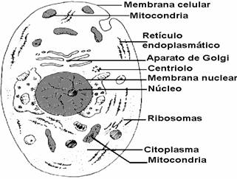

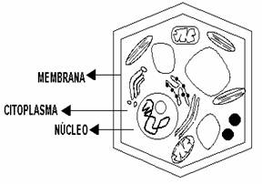

**PARTES DE LA CÉLULA**

**La Membrana plasmática:**

Estructura:

Teoría del Mosaico Fluido. Mosaico de proteínas globulares en una doble capa de fosfolípidos que se encuentran en un estado dinámico y líquido. Se distinguen dos tipos de proteínas las integrales y las periféricas.

Funciones:

* Regula el paso de materiales.
* Protege a la célula y puede participar en su movimiento y secreción.
* A través de ella se transporta sustancias o moléculas.
* Separa al citoplasma del líquido extracelular.

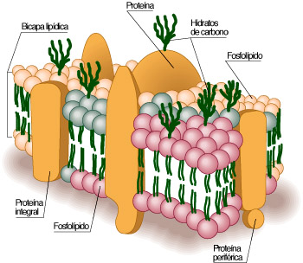Membrana citoplasmática

**La Pared celular:**

Estructura:

Estructura rígida compuesta por polisacárido estructural llamado celulosa en las células vegetales; en tanto que en las bacterias se encuentra constituida por peptidoglicanos. En la mayoría de los hongos de celulosa y quitina.

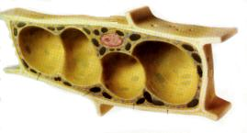

Funciones:

* Da forma y rigidez a la célula.
* Impide que la célula se rompa.

**El Citoplasma:**

Estructura:

Es de naturales coloidal, tiene una consistencia semifluida similar a la clara de huevo. Está compuesto principalmente por sustancias orgánicas (carbohidratos, lípidos, proteínas) y por sustancias inorgánicas (sales minerales y el agua).

Funciones:

Determina la forma de la célula (cuando la célula no presenta pared celular).

Movimiento celular y de organelos.

División celular (los microtúbulos y microfilamentos dan origen a los centríolos).

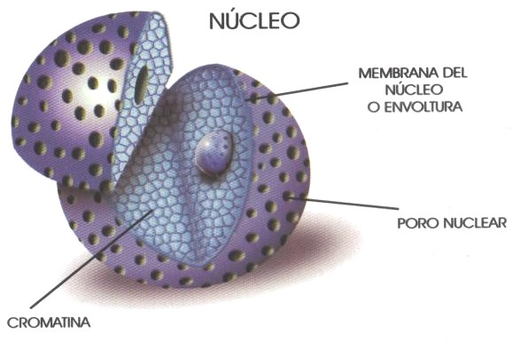

**El Núcleo:**

Estructuralmente está constituido por:

* Membrana nuclear.
* El nucleoplasma o cariolinfa.
* Cromosomas y cromatina.
* Nucleólos.

Funciones:

* Duplicación del ADN.
* Es un centro de control.
* Contiene los factores hereditarios.

**Organelas Citoplasmáticas:**

**MITOCONDRIA**

**Estructura:** Son estructuras muy pequeñas, de forma redondead o alargada dando la impresión de un bastón o salchicha. Se encuentra constituida por dos membranas una interna y otra externa, la interna se pliega y forma estructuras profundas denominadas **crestas**.

**Función:** Central energética para la célula.

Respiración celular.

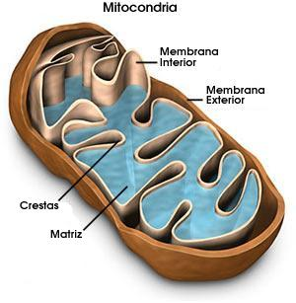

**VACUOLA**

**Estructura:** Son una especie de sacos llenos de un líquido acuoso. Se clasifican en digestivas y contráctiles dependiendo de lo que almacenen.

**Función:** Almacenamiento de materiales como aceite, agua, almidón, cristales inorgánicos y sales.

**LISOSOMA**

**Estructura:** Son pequeños bolsas rodeadas por una membrana, contienen enzimas digestivas.

**Función:** Digestión celular y degradación de cuerpos extraños

vaculisosomas1

**CLOROPLASTOS:**

**ESTRUCTURA:** Están rodeados por una membrana semipermeable y una membrana interna que forma estructuras granulares sin pigmento, las cuales reciben el nombre de **estoma** y por unidades discoidales una sobre la otra llamada en conjunto con el nombre de **grana** o **grano**. Éstas últimas están constituidas por laminillas de membranas paralelas, conocidas como **tilacoides**.

**Función:** Fotosíntesis.

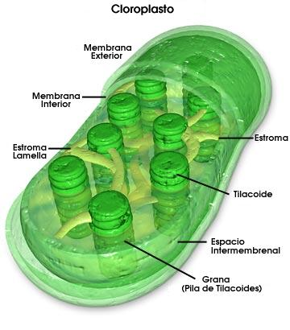

**Organelas Citoplasmáticas:**

**CENTROSOMA**

**Estructura:** Es un cuerpo intracelular presente en las células animales y en los vegetales más primitivos.

**Función:** Forma los centriolos de la división celular.

Sirve de origen y control en la formación de cilios y flagelos.

**RIBOSOMA**

**Estructura:** Gránulos de ácido ribonucleico y proteínas, libres en el citoplasma o adheridos al retículo endoplasmático.

**Función:** Síntesis de proteínas.

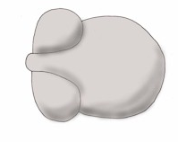

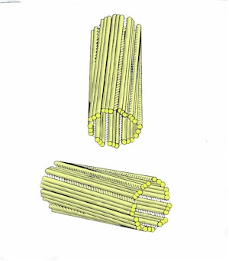

**RETÍCULO ENDOPLASMÁTICO**

**Estructura:** Consiste en una serie de conductos o canales que recorren todo el citoplasma, comunican el núcleo con el citoplasma y este con el exterior de la célula.

**Función:** Transporte de sustancias.

Puede participar en la síntesis de proteínas al tener ribosomas.

**COMPLEJO O APARATO DE GOLGI**

**Estructura:** Pila de sacos membranosos apilados y pequeñas vesículas organizadas en conjunto.

**Función:** Almacenamiento temporal para proteínas y otros compuestos sintetizados en el retículo endoplasmático.

Secreción de sustancias.

Empaca las proteínas celulares y las envía al exterior de la célula.

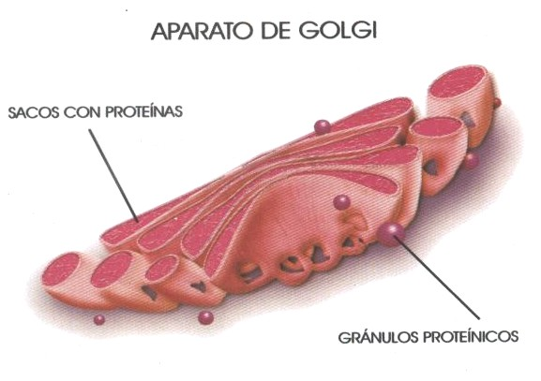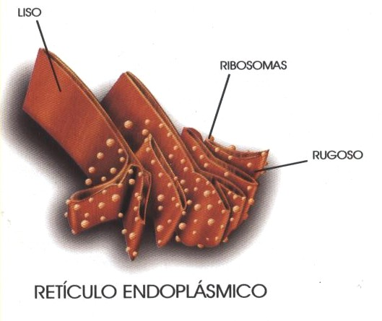

**ESTRUCTURAS DEL NÚCLEO**

**Cromosomas:**

**Estructura:** Son estructuras dobles, es decir formado por dos cromátidas hermanas, separadas longitudinalmente a casi todo lo largo, excepto en un punto, en el centrómero que las une. En ocasiones se encuentran como largos filamentos delgados y finos llamados cromatina.

**Función:** Contienen las unidades hereditarias, los genes. Están constituidos por el ADN que constituye la clave de la vida.

**Membrana nuclear:**

**Estructura:** Es una membrana doble porosa y permeable que rodea al núcleo. Desaparece en cierta fase de la vida de la célula.

**Función:** Permite el intercambio de sustancias entre el núcleo y el citoplasma y viceversa.

**Nucleoplasma o Cariolinfa:**

**Estructura:** Es el contenido semilíquido, bastante claro y más o menos gelatinoso del núcleo celular.

**Función:** En él se encuentran suspendidos los cromosomas y uno o más nucleólos.

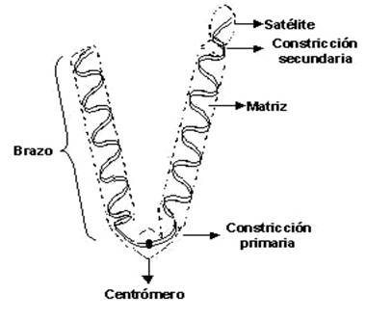

**Nucleólos:**

**Estructura:** Son corpúsculos circulares localizados en números de uno o más en el interior del núcleo en las células eucarióticas. Contiene un alto porcentaje de ácidos ribonucleico (ARN).

**Función:** Síntesis de ARN

**Cromatina:**

**Estructura:** complejo de ADN y proteína.

**Función:** Constituye los cromosomas eucarióticos.

**Anexo 2**

|  |  |  |  |
| --- | --- | --- | --- |
| **Parte de la**  **célula** | **Función** | **Estructura** | **Localización** |
|  |  |  |  |
|  |  |  |  |
|  |  |  |  |
|  |  |  |  |
|  |  |  |  |
|  |  |  |  |
|  |  |  |  |
|  |  |  |  |
|  |  |  |  |
|  |  |  |  |
|  |  |  |  |